[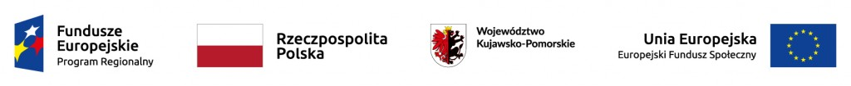](https://mops.rbip.mojregion.info/wp-content/uploads/sites/471/2021/04/poziom_kolor.jpg)

**Informacja o utrzymaniu instytucjonalnej gotowości utworzonych w programie miejsc świadczenia usług społecznych istniejących po zakończeniu realizacji projektu**

Miejski Ośrodek Pomocy Społecznej w Brodnicy jako realizator projektu pn. **„****Brodnicka grupa wsparcia nie do zdarcia”**, umowa nr UM_WR.433.1.046.2021 zaprasza do skorzystania z bezpłatnych usług społecznych dla osób potrzebujących wsparcia w codziennym funkcjonowaniu z terenu Gminy Miasta Brodnicy.

Z dniem 31 sierpnia 2023 r. kończy się realizacja projektu „Brodnicka grupa wsparcia nie do zdarcia” w ramach Osi Priorytetowej 9. Solidarne społeczeństwo, Działania 9.3 Rozwój usług zdrowotnych i społecznych, Poddziałanie 9.3.2 Rozwój usług społecznych Regionalnego Programu Operacyjnego Województwa Kujawsko-Pomorskiego na lata 2014-2020.

W ramach zapewnienia trwałości projektu rozumianej jako instytucjonalna gotowość do świadczenia usług społecznych w Klubie Aktywności dla 36 osób, Miejski Ośrodek Pomocy Społecznej w Brodnicy ogłasza gotowość do świadczenia usług społecznych przez okres 24 miesięcy od dnia zakończenia realizacji projektu, tj. od dnia 01 września 2023 r. do 31 sierpnia 2025 r.

**Osoby zainteresowane prosimy o zgłoszenie zapotrzebowania na skorzystanie z usług społecznych do opiekuna Klubu Aktywności - Pani Justyny Pawłowskiej pod numer telefonu 787 062 750. Zapisy trwają w trybie ciągłym od poniedziałku do piątku w godzinach 10:00-18:00. Zgłoszenia będą również przyjmowane w terminie od dnia 01 września 2023 r. w godzinach pracy Miejskiego Ośrodka Pomocy Społecznej w Brodnicy.**

DYREKTOR

Miejskiego Ośrodka Pomocy Społecznej

mgr Aleksandra Bykowska

Dokumenty do pobrania:

1. Załącznik nr 1 - klauzula informacyjna
2. Załącznik nr 2 - oświadczenie o zamieszkaniu
3. Załącznik nr 3 - oświadczenie osoba potrzebująca wsparcia